Администрация Дурангинской СОШ
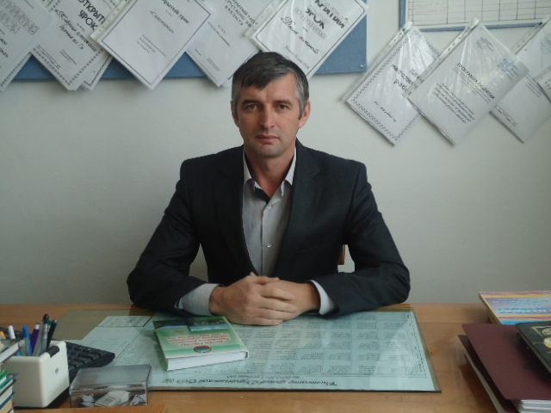
Сулейманов Сулейман Гусейнович - директор
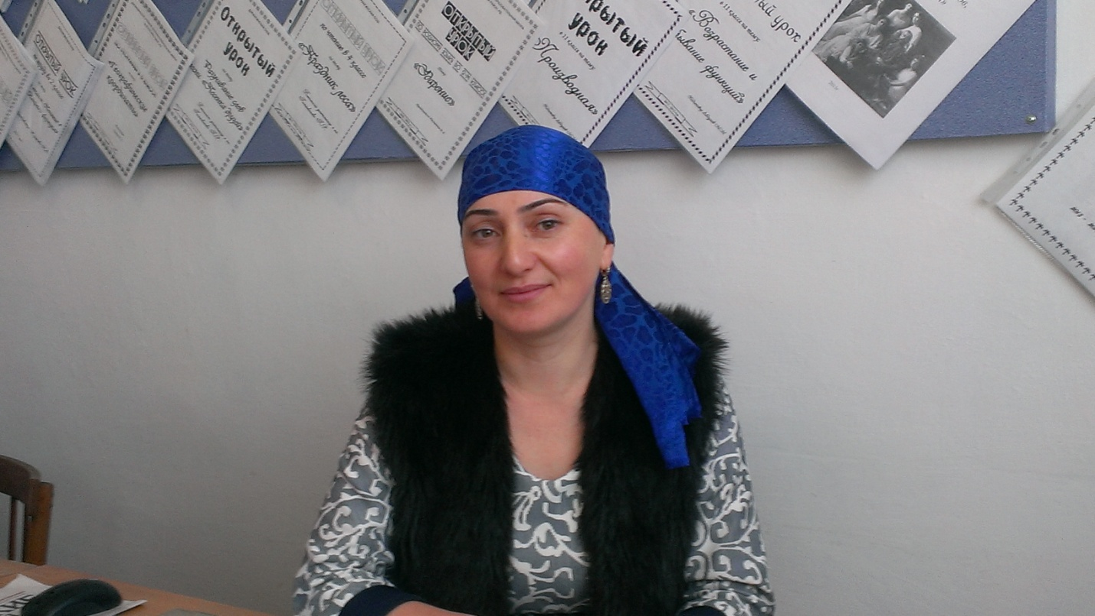
Сулейманова Аминат Абдулмуминовна – зам.директора по УР
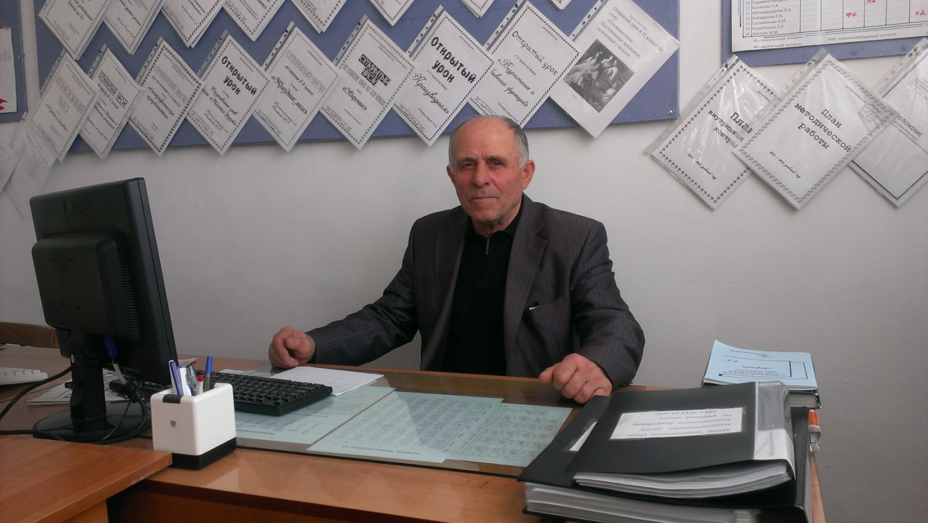
Хаджимурадов Хаджимурад Магомедович - социолог
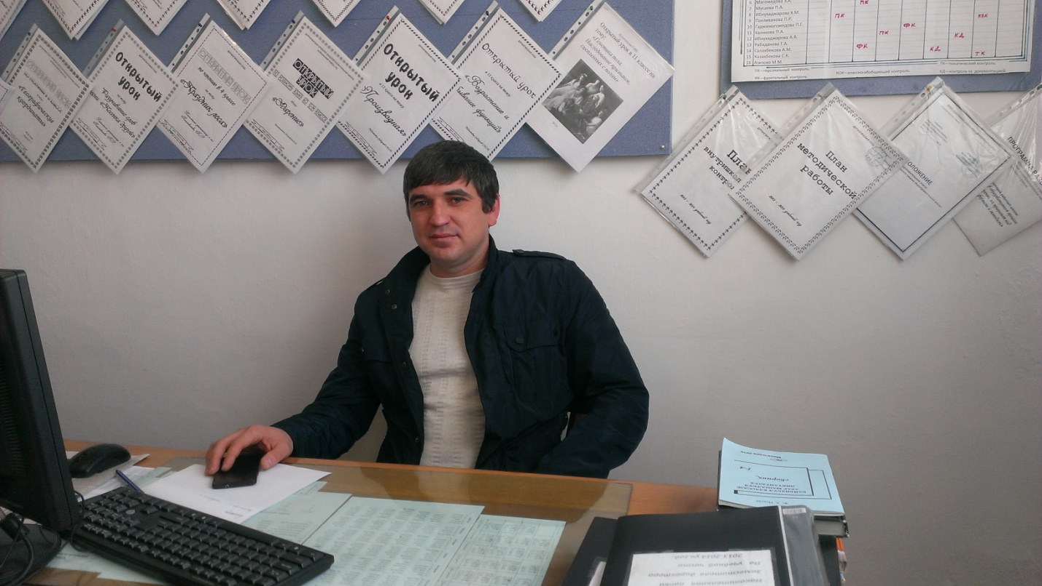
Сулейманов Магомед Гусейнович - руководитель безопасности
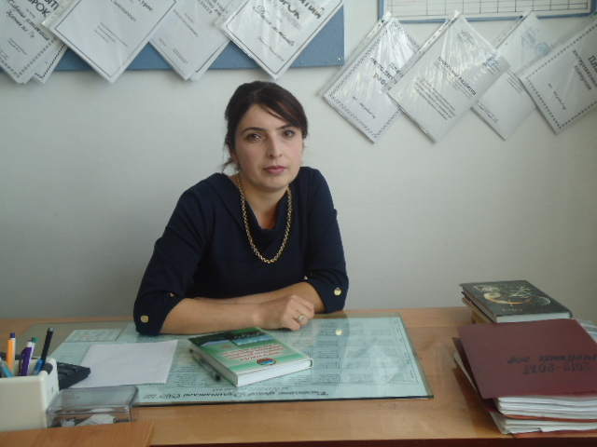
Ибнухаджарова Халимат Магомедовна – зам. директора по ВР

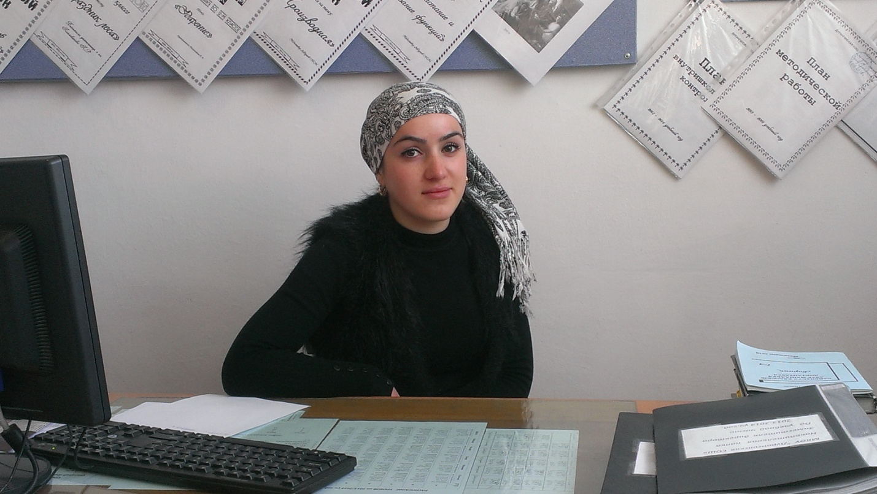
Азизова Марият Магомедовна - психолог
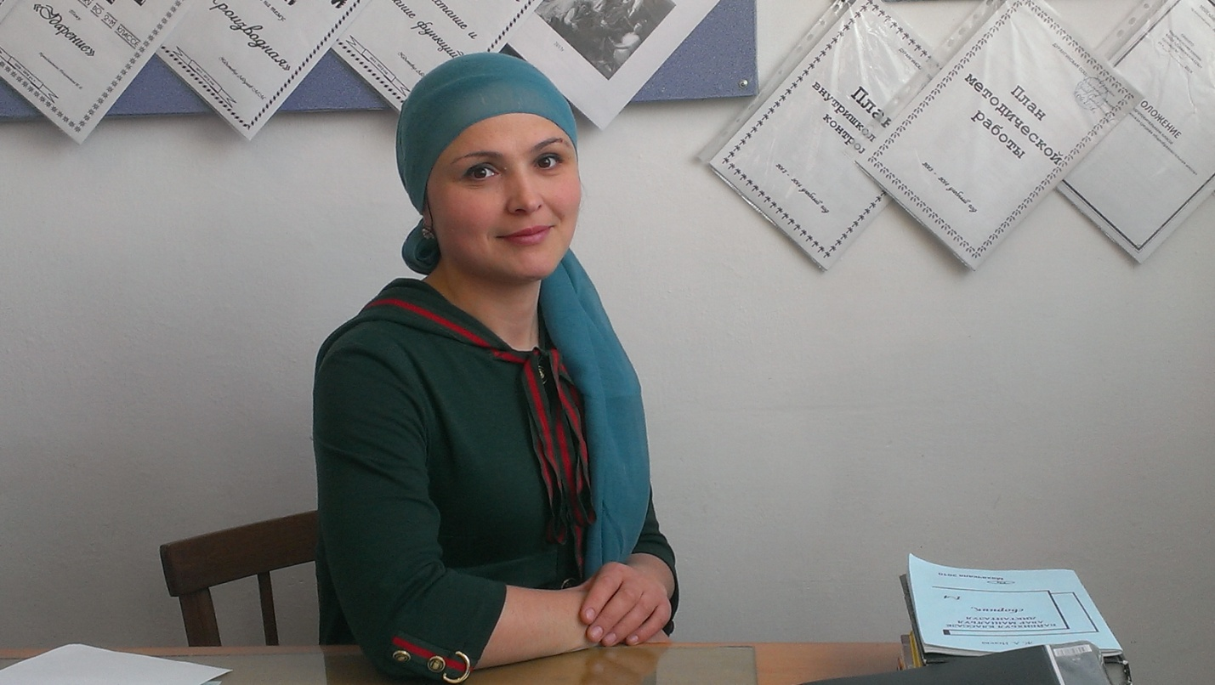
Казакбекова Саида Казакбековна - логопед
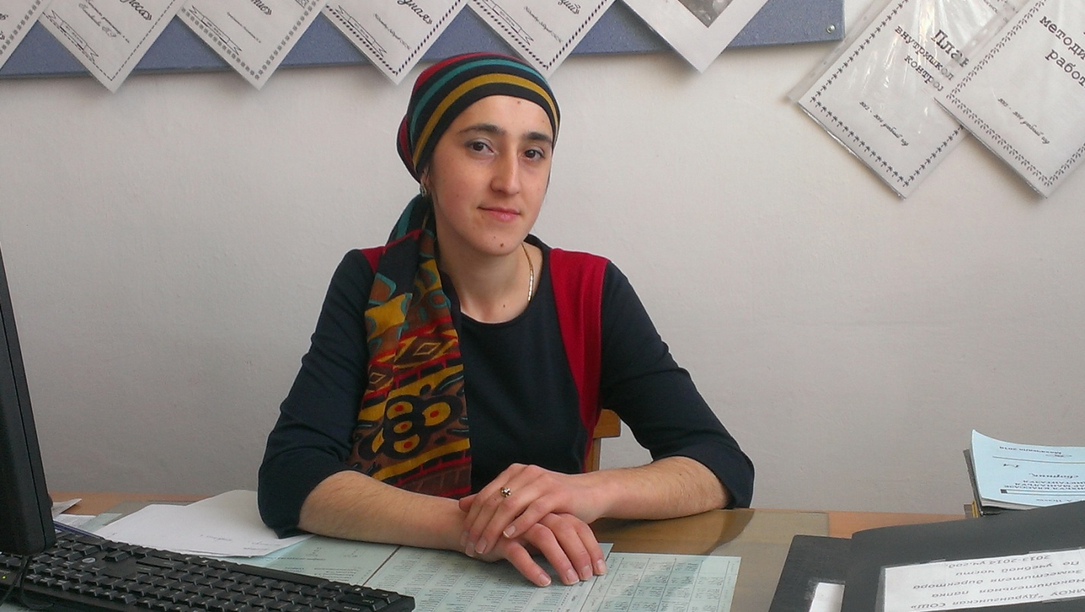
Салахбекова Асият Мурзабековна - библиотекарь

